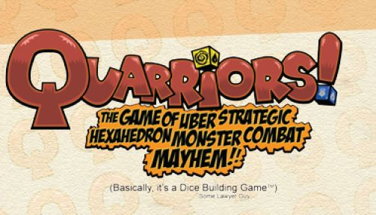

Quarriors
Egy hatalmas harcos vagy – egy mágikus harcos, a Quiddity mágikus erejének ismerője, a Quarry-k elfogásának művésze. A kockáid (Quarry) erős lények és varázslatok, melyeket a küldetésed során használhatsz, hogy minél több dicsőséget (Glory) gyűjts össze.
Vigyázz, a versenytársaid cselt szőnek ellened! Saját lényeiket és varázslataikat arra használják, hogy megsemmisítsék a kockáidat, mielőtt Quianna császárnőhöz eljuttathatnád őket a megérdemelt jutalmadért. Idézd és védd meg a lényeidet és dicsfényben tündökölhetsz. Az első játékos, aki elegendő dicsőségpontot gyűjt össze lesz a császárnő bajnoka.

Tartozékok:
- 130 Quarry kocka (Quarry Dice)
- 53 Képességkártya (Power Card)
- 1 Dicsőségszámláló-tábla (Glory Tracker)
- 4 Dicsőségjelző (Markers)
- 4 Kockazsák (Dice Bag)
- 1 Szabálykönyv (Rulebook)
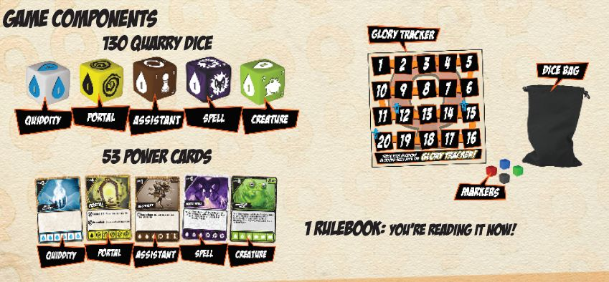

Előkészítés
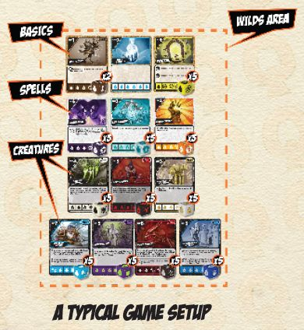
Keresd meg a három Alapvető Erőforrás kártyát (Assistant, Quiddity, Portal) és helyezd képpel felfelé az asztal közepére. Az asztal ezen része lesz a Vadon (Wilds). Tegyél két Assistant (barna színű) kockát az Assistant kártyára és 5 Portal kockát (sárga) a Portal kártyára. (A Quiddity lap üresen marad, ide csak játék közben kerülnek Quiddity kockák (fehér))
A megmaradt kártyákat osszuk két részre a hátlap alapján: Varázslatok (fehér) és Lények (fekete).
Keverjük meg a 30 Lény kártyát. Az első lapot lappal felfelé helyezzük a Vadonban az előbb elhelyezett Alapvető Erőforrások alá. Folytassuk a lapok felhúzását és lerakását egyesével. Minden kártyának van egy osztálya, és egy típusa. Pl.: Strong Scavenging Goblin, ahol a Strong a típus és a Scavenging Goblin az osztály. Minden lerakott kártyánál meg kell vizsgálnunk, hogy van-e már a Vadonban ilyen osztályú kártya. Ezt viszonylag könnyen megtehetjük, mivel az azonos osztályú kártyáknak, azonos a grafikája is. Ha még nincs ilyen osztály a Vadonban, akkor adjuk a kártyát a Vadonhoz. Ha már van ilyen, akkor tegyük félre és húzzunk helyette másikat.
Példa: Ha az első Vadonba helyezett kártya egy „Scavenging Goblin” volt, és most egy „Mighty Scavenging Goblin”-t húztunk éppen, akkor a „Mighty Scavenging Goblin”-t tegyük vissza a dobozba és húzzunk helyette másik kártyát, mivel az osztálya megegyezik egy már lent lévő kártya osztályával.
Folytassuk a kártyák felcsapását addig, amíg 7 különböző osztályú Lénykártya nem kerül a Vadonba. ezek után keverjük meg a Varázslat kártyákat és a Lénykártyákhoz hasonlóan tegyünk 3 különböző Varázslatot a Vadonba.
Szín alapján keressük meg a Vadonba kirakott kártyákhoz tartozó kockákat (Quarry). Minden laphoz 5 kocka tartozik. Tegyük a kockákat a hozzájuk tartozó lapokra.
Végül minden játékos válasszon magának egy színt, és vegye el a hozzá tartozó zsákot és a dicsőségjelzőt. A jelzőket tegyük a dicsőségszámláló-tábla mellé.
Minden játékos kap 8 Quiddity (fehér alapon kék) és 4 Assistant (barna alapon fehér) kockát, amiket a zsákjukba tesznek, és jól megkevernek.
Minden megmaradt kártyát és lapot visszatehetünk a dobozba, mivel a ebben játékban már nem lesz rájuk szükség.
Válasszuk ki, hogy ki legyen a kezdőjátékos, és kezdjük el az első kört! Most kezdődik a kaland!

Quarry (Lény és Varázslat) kockák
Mielőtt mélyebben belemennénk, hogy hogyan kell játszani, vessünk egy pillantást a kockákra:
A kockák minden oldalán különböző szimbólumok találhatóak. A dobásod után a felfelé néző oldal mondja meg, hogy mire tudod az adott kockát használni:
Quiddity (csepp alak, benne egy szám): amikor ilyen szimbólumot dobsz, akkor annyi Quiddity-t (ez tulajdonképpen az erőforrás a játékban, olyasmi, mint a mana) kapsz, amennyi a cseppen szereplő érték. Ez általában 1, de előfordul 2 vagy több is.
Húzz és dobj (spirál a közepén egy számmal): Amikor ilyen szimbólumot dobsz, akkor a spirál középen lévő számmal megegyező számú kockát húzhatsz ki a zsákbók és dobhatsz azokkal is. Ezek a kockák hozzáadódnak az Aktív Készletedhez (ezzel később részletesebben foglalkozunk). Ez minden esetben egy azonnali hatás. (a spirál közepén lévő szám sajnos nagyon rosszul olvasható. 1 és 2 szerepelhet rajta.)
Újradobás (kör alakban két nyíl): Ha ilyen szimbólumot dobsz, akkor újradobhatod ezt a kockát. Ez szintén azonnali hatás.
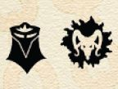
Lény vagy Varázslat Ikon (ez Lényenként és Varázslatonként különbözik. Gyakorlatilag minden a fentiektől eltérő ikon): A Lény és Varázslat kockákon található egy egyedi ikon, amit egyszerűen „Az Ikon”-nak nevezünk. Az Ikon minden különböző osztályú kockán más és más. Amikor Ikont dobsz egy kockán, akkor a kockát hozzáadhatod a Kész Területedhez (erről később részletesebben). Tulajdonképpen ilyenkor jön létre a kockából az adott Lény vagy Varázslat. Az Ikon körül számok és szimbólumok láthatóak:
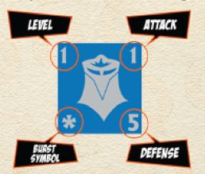
- bal fent: a Lény/Varázslat szintje (level)
- jobb fent: a Lény/Varázslat támadóértéke (attack)
- bal lent: robbanás szimbólum (burst)
- jobb lent: a Lény/Varázslat védőértéke (defense)
A robbanás szimbólum (burst): Néhány kocka rendelkezik speciális hatásokkal, amik csak akkor jelentkeznek, ha megfelelő oldalt dobunk az adott kockával. Ezeken az oldalakon egy vagy több robbanás szimbólum található. A kockához tartozó kártyán található a robbanás szimbólumhoz tartozó speciális hatás leírása. Minden így létrejövő hatás hozzáadódik a kocka eredetileg dobott hatásához.
Példa: az Assistant kocka egyik oldala egy Újradobás és egy Robbanás szimbólumot ábrázol. Ha ilyet dobunk, akkor újradobhatjuk az Assistant kockát (az Újradobás szimbólum miatt), és még egy tetszőleges másik kockát is (Robbanás szimbólum leírása az „Assistant” kártyán).
Megjegyzés: Némely kocka oldala két szimbólumot is tartalmaz egy vonallal elválasztva. Ha ilyet dobunk, akkor választanunk kell a két lehetséges hatás közül. Ha a kocka két szimbólumot tartalmaz elválasztó vonal nélkül, akkor mindkét hatás érvényesül egyszerre.
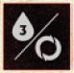
Példa:
A „Quake Dragon” kocka (bordó kőszerű alapon ezüst) egyik oldalán található egy Quiddity csepp és egy Újradobás szimbólum vonallal elválasztva. Ha ilyet dobsz, akkor választanod kell, hogy felhasználod a 3 Quiddity-t vagy újradobod ezt a kockát.
A „Victory Spell” kocka (narancs márvány alapon fehér) egyik oldalán egy Újradobás és „Húzz és dobj” szimbólum is található elválasztó vonal nélkül. Ha ezt az oldalt dobjuk, akkor ezt a kockát újradobhatjuk, és ezen felül kivehetünk még egy kockát a zsákból, amivel szintén dobhatunk.

A kockák elhelyezése
Minden kockára, ami az asztal közepén van a kártyákon, azt mondjuk, hogy a Vadonban van. Ezek a kockák senkihez se tartoznak még, senki sem használhatja őket addig, amíg meg nem szerzi őket.
Azok a kockák, amiket a játékos használhat a játékos „készletét” (Collection) képezik. Minden játékos csak a saját készletében lévő kockákat használhatja. Mások készletét, illetve a Vadont nem. A saját készleten lévő kockák négy különböző helyen lehetnek: 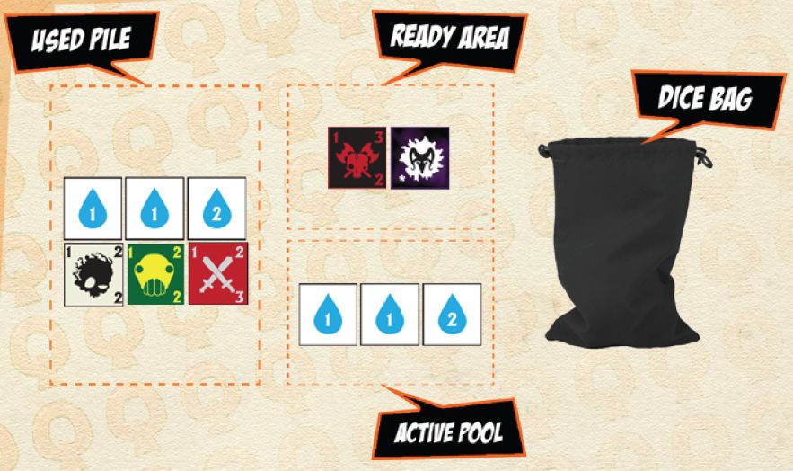
A Zsák (Dice Bag): Azok a kockák, amik éppen nincsenek játékban, a játékos zsákjában találhatóak. Ezeket a kockákat ebben a pillanatban nem lehet semmire sem használni, és nem lehetnek célpontjai Lényeknek vagy Varázslatoknak. Minden körben a kihúzunk a zsákból kockákat, hogy azokat játékba hozzuk, és hozzáadjuk őket az Aktív Készletünkhöz (Active Pool).
Az Aktív Készlet (Active Pool): Ezekkel a kockákkal fogsz dobni az adott körödben. A kockákat felhasználhatod Varázslatok előkészítésére, vagy Lények megidézésére. Kaphatsz belőlük Quiddity-t (erőforrás), vagy használhatod az azonnali hatásukat (pl. újradobás). ha bármilyen hatás alapján egy kockát újradobhatsz, akkor mindig csak az Aktív készletedben lévő kockákkal teheted ezt meg.
A Kész Terület (Ready Area): Erre részre kell tenni az előkészített Varázslatokat és a megidézett Lényeket. Ezeket a kockákat használhatod majd az ellenfeled megtámadására, illetve a Varázslatokat is innen sütheted el. Azok a Lények fognak Dicsőségpontokat szerezni neked, akik a Kész Területeden maradva túlélnek egy teljes kört.
Használt Készlet (Used Pile): Minden alkalommal amikor „elköltesz” egy kockát (pl. használod a rajta lévő Quiddity-t) vagy amikor egy lényedet megölik a kocka a Használt Készletedbe kerül. ezen felül minden olyan kocka, amit a vadonból szerzel, szintén ide kerül először. A Használt Készletben lévő kockák játékban lévő kockáknak számítanak, tehát célpontjai lehetnek képességeknek és hatásoknak, de nem lehet őket elkölteni/felhasználni semmilyen célra.
(Dominionban jártas játékosoknak: Zsák: húzópakli, Aktív Készlet: a kezedben lévő lapok, Kész Terület: az asztal, Használt Készlet: dobott pakli)

Kockák elköltése (spend)
Legtöbb esetben, mikor ki akarsz használni egy kockád nyújtotta lehetőséget (pl.: Quiddity szerzése, Varázslat elsütése), el kell a kockát „költened”. Amikor elköltesz egy kockát, az a Használt Készletedbe kerül. Csak olyan kockákat költhetsz el, amik az Aktív Készletedben vagy a Kész Területeden találhatóak.

Képességkártyák (Power Cards)
A Képességkártyák mindig a Vadonban foglalnak helyet. Egyfelől helyet biztosítanak a hozzájuk tartozó és a játék során megszerezhető Quarry kockáknak. Másrészt három fontos infomrációt tartalmaznak a Quarry-kkal kapcsolatban:
A kocka Quiddity-ben számolt ára (bal fent): Ennyi Quiddity-t kell elkölteni, hogy egy ehhez a kártyához tartozó Quarry kockát megszerezzünk.
Dicsőségpont (jobb felső sarok): Ennyi dicsőségpontot kapunk, ha életben marad egy ilyen kockánk egy teljes körön keresztül.
Képességek és Hatások (középen szöveg, és lent az ábrák): Amikor egy Lény vagy Varázslat kockával dobunk, akkor használhatjuk a Képességkártya alján lévő képességeket. Ahhoz, hogy a Lény képességeit használhassuk, Lény ikont kell dobnunk és le kell idéznünk a Lényt a Kész Területünkre. Ha Varázslatot akarunk használni, akkor elegendő a Varázslat ikont dobnunk és elkölteni a kockát. (nem kell idézést fizetni érte. Ld. később).
Néhány képesség és hatás Robbanás szimbólum mellé van írva. Ezeket csak akkor használhatjuk, hogyha a megfelelő Robbanás szimbólummal rendelkező oldalt dobtuk az adott kockán. Ha nincs Robbanás szimbólum a kockán, akkor nem használhatjuk ezeket.
Példa: Nézzük meg a „Scavenging Goblin” Képességkártyán szereplő adatokat:
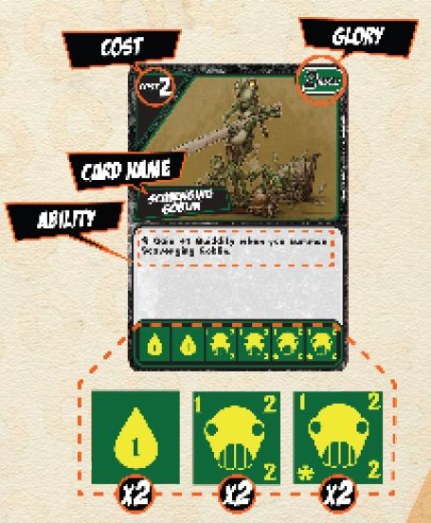
- Bal fent (Cost): 2 Quiddity-be kerül egy ilyen kocka megszerzése a Vadonból
- Jobb fent (Glory): 2 Dicsőségpontot kapunk, ha egy körig életben tartjuk a goblinunkat.
- Lap közepe/alja (Ability): A goblin kocka oldalai a következő dolgokat adhatják:
  - 1 Quiddity (2x). Ilyenkor nem tudunk Lényt idézni, csak el tudjuk költeni a kockán látható Quiddity mennyiséget idézésre vagy vásárlásra.
  - Megidézhetünk egy goblint, de mivel nincs Robbanás szimbólum, ezért nem használhatjuk a speciális képességét (2x)
  - A harmadik oldal esetén szintén, megidézhetjük a goblint, és mivel van rajta Robbanás szimbólum is, használhatjuk a Képességkártyán (Robbanás szimbólum mellett) feltüntetett speciális képességét is, azaz kapunk azonnal még egy Quiddity-t, amikor leidézzük a goblint. (2x)

Quiddity
A Quiddity a forrása minden mágiának a Quarriorsban. Akkor kapsz Quiddity-t, ha elköltesz egy olyan kockát, amin Quiddity szimbólumot dobtál. Ezen felül szerezhetsz Quiddity-t néhány Varázslat és Lény segítségével is.
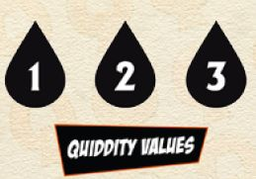
A Quiddity jele egy csepp, benne egy számmal. A legtöbb dobás csak 1 Quiddityt ér, de némely kocka adhat 2-tőt vagy többet is. A cseppben található szám, mondja meg, hogy mennyi Quiddityt kapsz, amikor elköltöd a kockát.
A Quiddity segítségével szerezhetsz Lény kockákat a Vadonból, illetve idézheted le a meglévő az Aktív Készletben lévő Lényeidet a Kész Területedre. Quiddity-t nem tudsz átvinni egyik körről a másikra. Minden Quiddity, ami a köröd végén megmaradt elveszik.

A játék menete
A játék körökből áll. Minden kört a kezdőjáték kezd, és őt követik többiek óramutató járásával megegyező sorrendben. Ez mindaddig így megy, amíg az egyik játékos meg nem szerzi a játék megnyeréséhez szükséges Dicsőségpontokat, vagy addig, amíg 4 Lénykártya ki nem ürül a Vadonban. (Ld.: Játék megnyerése)
Egy kör hat fázisból áll, amiket ebben a sorrendben kell végrehajtani.
- Lények kiértékelése
- Kockák kihúzása és dobás
- Varázslatok előkészítése és Lények megidézése (opcionális)
- Ellenfelek megtámadása
- Quarry kocka megszerzése a Vadonból (opcionális)
- Kockák átrakása a Használt Területre
A 3. és az 5. fázis opcionális. Ezeket ki lehet hagyni, ha az adott játékos éppen nem szeretne ilyen akciót végrehajtani. A többi fázis kötelező: nem lehet kihagyni őket akkor sem, ha a játékosnak éppen az lenne a kedvezőbb.

A játékos egy köre

fázis: Lények kiértékelése
Ha van Lényed a Kész Területeden, ami túlélt egy teljes kört, akkor ki kell azt értékelned. Keresd meg a Kész Területeden lévő kocká(k)hoz tartozó Képességkártyá(ka)t a Vadonban. Jobb felső sarokban lévő érték mutatja meg, hogy mennyi Dicsőségpontot kapsz az Lényért. Mozgasd a jelződet a Dicsőségjelző táblán ennek megfelelő számú mezőt előre! Ha elegendő Dicsőségpontot szereztél, akkor a játéknak azonnal vége szakad és megnyerted azt!
Ezután minden Lény kockádat át kell tenned a Kész Területedről, a Használt Készletedbe. Ha van valamelyik Lényhez kötött Varázslatod, akkor azt is a Használt Készletbe kell tenned.
Megjegyzés: Néhány Lény olyan képességgel rendelkezik, amit akkor használhatsz, amikor kiértékelésre kerül. Ezeket a képességeket most használhatod.
A kiértékelés után megteheted, hogy kidobsz kockákat a kukába (cull). Minden olyan Lény után, amit most értékeltél ki, egy kockát kidobhatsz a kukába a Használt Területedről. Amikor kidobsz a kukába egy kockát, tedd azt vissza a Vadonba a hozzá tartozó Képességkártyára. (Így kerülhet majd kocka az eredetileg üres Quiddity lapra szerk.) A visszakerült kockákat bármely játékos megszerezheti a Vadonból, ugyanúgy, mint a többi ott lévő kockát. A kockák kikukázásával megszabadulhatsz azoktól a kockáktól, amikre már nincs szükséged a készletedben.
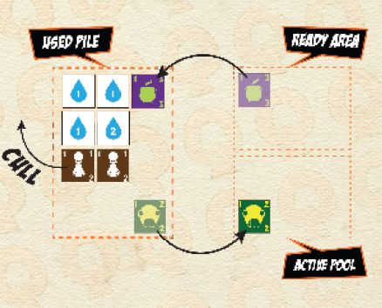
Példa: Quinnek köre elején van egy lénye a Kész Területén: egy „Strong Witching Hag”. 3 Pontot kap a Lényért és a Használt Készletébe helyezi azt. A „Strong Witching Hag” rendelkezik egy képességgel, mely lehetőséget biztosít arra, hogy amikor kiértékelik, egy Lényt a Használt Készletből az Aktív Készletbe tegyenek. Quinn kiveszi a „Scavaning Goblin”-t a Használt Készletből és az Aktív Készletbe teszi (Ezzel a kockával is dobni fog a 2. fázisban). Ezek után Quinn úgy dönt, hogy a használt készletéből kikukáz (cull) egy Assistant kockát, így visszateszi azt a Vadonba.

Fázis: Kockák Kihúzása és dobás
Rázzuk össze a zsákunkat, hogy a benne lévő kockák összekeveredjenek. Ezután (anélkül, hogy belenéznénk) húzzunk ki belőle 6 kockát és adjuk azokat az Aktív Készletünkhöz. Ezután dobjunk az összes kockával, ami az Aktív Készletünkben van.
Ha kevesebb, mint 6 kocka maradt a Zsákban, húzzuk ki mindet. Ezután a Használt Készletünkben lévő összes kockát tegyük be Zsákunkba. Keverjük össze a kockákat, és húzzunk ki annyit, hogy amennyi a hatból hiányzott.
Példa: Quinn kihúz a zsákból 6 kockát, és hozzáteszi őket az előbb az Aktív Készletbe helyezett „Scavenging Goblin”-hoz. Ezután dob mind a 7 kockával.
Azonnali hatások
Némely kockának (pl. Portal) azonnali hatása van a dobás után. Ezekkel a hatásokkal kockákat adhatsz az Aktív Készletedhez, kockákat dobhatsz újra, stb. Általában el kell költened a kockát, hogy a hatás érvényesüljön.
Az azonnali hatások mindig opcionálisak. Te döntheted el, hogy melyik azonnali hatást szeretnéd igénybe venni és melyiket nem. Az azonnali hatásokat tetszőleges sorrendben veheted igénybe, de a dobás után azonnal fel kell használnod őket.
Példa: Quinn két kockán is azonnali hatást dobott. Egy Portalon és egy Assistanton: A Portal kocka egy „Húzz és Dobj” szimbólumot tartalmaz egy kettessel. Elkölti a Portal kockát (a Használt Készletéhez teszi) és kihúz két új kockát a Zsákból, amikkel dob és az Aktív Készletéhez adja őket.
Az Assistant kockájával újradobhatja az Assistantot és egy másik kockát. Felveszi az Assistantot és mellé egy Quiddity-t az Aktív Készletéből és újradobja őket. Ezután mindkettő visszakerül az Aktív Készletébe. Abban az esetben, ha az Assistantot megint Újradobást dob, akkor megismételheti ezt a műveletet.
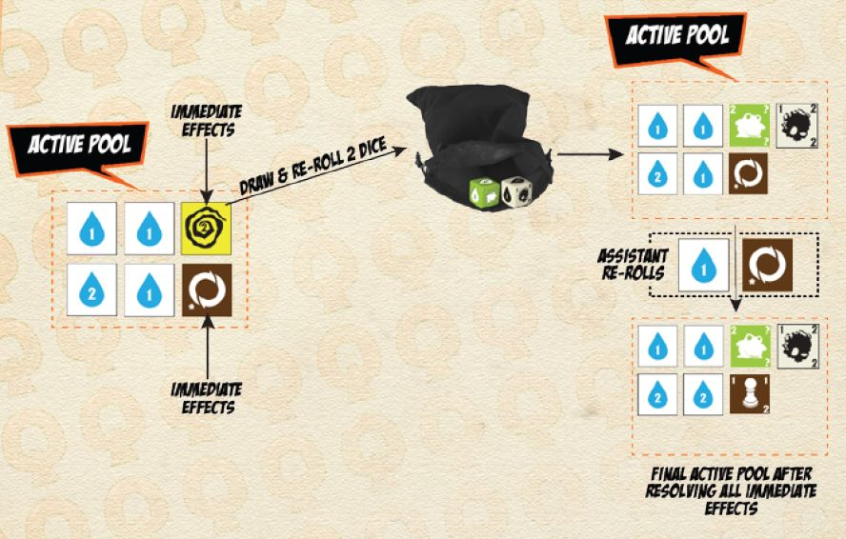
Fontos: a játékos eldöntheti, hogy milyen sorrendben szeretné végrehajtani az azonnali hatásokat. Ha Quinn úgy szerette volna, megtehette volna, hogy az Assistant hatását érvényesíti előbb és csak az alapján dönt arról, hogy akar-e a Portallal újabb kockákat húzni.

Fázis: Varázslatok Előkészítése, Lények megidézése
A dobás után nézzük át az Aktív készletünkben található kockákat. Minden Varázslat kockát, ami Varázslat Ikon-t tartalmaz helyezzünk a Kész Területünkre. Ezek a kockák mostantól Varázslatok, amiket később elsüthetünk (Ld. Varázslatok). A Varázslatok előkészítéséhez nem kell Quiddity-t költenünk.
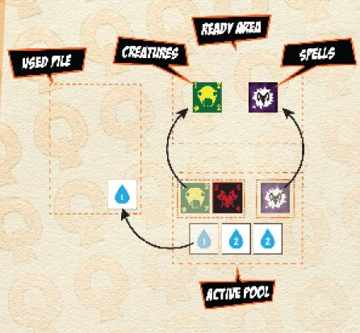
Azok a kockák, amikkel Lény Ikont dobtunk Lényként leidézhetőek. A Lény szintjének megfelelő Quiddity-t kell elköltenünk (a kocka bal felső sarkában található érték) ahhoz, hogy a Lényt leidézzük. Az Aktív készletünkben lévő kockákat használhatunk fel erre a célra. Amint elköltöttük a megfelelő mennyiségű Quiddity-t a Lényt a Kész Területünkre helyezzük. Ez kocka most már egy kegyetlen harcos, aki készen áll arra, hogy megtámadja az ellenségeinket és dicsőséget szerezzen nekünk!
Példa: Quinn átnézi az az Aktív Készleten lévő kockáit (amikkel az imént dobott), és látja, hogy van egy Varázslata: egy „Death Cantrip”. Átteszi ezt a kockát a Kész Területére, ezzel bekészítette ezt a Varázslatot egy esetleges későbbi felhasználásra.
Quinn ezen felül dobott két Lény Ikont is: egy „Scavenging Goblin”-t és egy Strong „Deathleader”-t. A „Scavenging Goblin” első szintű (bal felső sarok), így 1 Quiddity-ért le tudja idézni. A „Strong Deathleader” második szintű, így az 2 Quiddity-be kerül. Quinn-nek jó sok Quiddity áll rendelkezésére az Aktív Készletében, így szeretne egy drága kockát megszerezni ebben a körében a Vadonból. Emiatt csak a „Scavenging Goblin”-t idézi le 1 Quiddity-t elköltve erre.
Quinn észreveszi, hogy a „Scavenging Goblin” egy Robbanás szimbólumot is tartalmaz: ami azt jelenti, hogy használhatja a „Scavenging Goblin” kártyán feltüntetett speciális képességet. Ez a képesség 1 Quiddity-t ad akkor, amikor a „Scavenging Goblin” leidézésre kerül. Ezt jelzi a többi játékosnak, mivel szeretné ezt a Quiddity-t még felhasználni a köre hátralévő részében.

Fázis: Ellenfelek megtámadása
Itt az idő, hogy a Lényeinket harcba küldjük az ellenfeleink ellen! Minden Lényünknek, amelyik a Kész Területünkön van kötelező minden ellenfelünket megtámadnia. A harc lebonyolítása a következőképpen zajlik:
- Sebzés összeszámolása: Add össze a Lényeid támadóértékét (kocka jobb felső sarka). Ha elsütöttél támadó varázslatot, akkor annak az értékét is add hozzá ehhez az értékhez.
- Támadás: A tőled balra lévő játékossal kezdve, minden játékosnak egyesével meg kell védenie magát a támadásoddal szemben:
  - Védő kiválasztása: A védőjátékosnak ki kell választani egy Lényét, amelyik védekezik. A védekező Lény szenvedi el először a sebzést. Ha az előbb kiszámolt támadóérték kisebb, mint a Lény védőértéke (kocka jobb alsó sarka), akkor a támadás sikertelen volt. Ha a támadóérték nagyobb vagy egyenlő, mint a Lény védőértéke, akkor a Lény meghal. Tegyétek a tulajdonosa Használt Készletébe.
  - Következő védő: Ha a védő Lény meghalt vond le a védelmi értékét a támadó értékedből. A védőjátékosnak most meg kell neveznie a következő védekező Lényét: ismételjétek a 2a 2b lépéseket mindaddig, amíg a támadó értéked nullára nem csökkent, vagy az ellenfeled minden Lénye meg nem halt.
- Támadás folytatása: Ismételjétek meg a 2. lépést sorban az ellenfeleiddel (minden ellenfelednek ugyanannyi támadóértékkel kell szembenéznie, mint az elsőnek) addig, amíg mindegyik sorra nem került. Ne feledjétek: minden ellenfélnek a teljes támadóértékkel kell megküzdenie.
Fontos: Egyszerre mindig csak egy Lény védekezhet. Nem lehetséges a sebzést több Lény között megosztani, és ezzel mindkettőt megmenteni a pusztulástól.
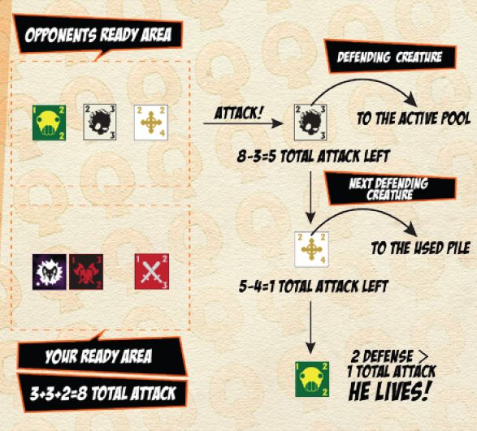
Megjegyzés: Bizonyos lények olyan képességgel rendelkeznek, amit akkor lehet aktiválni, amikor elpusztulnak. Ezeket a képességeket ilyenkor használhatod.
Példa: Monique készen áll, hogy megtámadja ellenfeleit. Két lénye van a Kész Területén: egy „Strong Deathleader” és egy „Warrior of the Quay”. Ezenfelül van egy „Death Charm” varázslata is. Mielőtt támadna Monique úgy dönt, hogy a varázslatot hozzárendeli (ezzel el is süti) a „Strong Deahtleader”-éhez.
Első lépés: Sebzés összeszámolása: a „Death Charm” hatására a „Strong Deatleader” 6-os támadóértékkel rendelkezik. Ehhez kell még hozzáadni a „Warrior of the Quay” támadó értékét, ami 2. Így összesen 8 a sebzés.
Második lépés: Támadás: az első védekező Quinn. Három lénye van: egy „Scavenging Goblin”, egy „Strong Ghostly Spirit” és egy „Devote of the Holy Query”.
Quinn úgy dönt, hogy először a „Strong Ghostly Spirit” védekezik. A védelme csupán 3, így megsemmisül. De van egy speciális képessége, mely szerint ha meghal, akkor nem a Használt Készletbe kerül, hanem az Aktív Készletbe. Így Quinn a következő körében a hat kihúzott kocka mellet ezzel a kockával is dobhat majd.
Monique-nak a szellem megölése után is maradt 8-3 = 5 támadóértéke, így Quinnek új védőt kell deklarálnia. A „Devote of the Holy Query”-t választja, akinek 4 a védőértéke.
A „Strong Ghostly Spirit”-hez hasonlóan a „Devote of the Holy Query” is meghal (és így Quinn Használt Készletébe kerül). De így már a támadóérték csupán 8-3-4 = 1. Ez már nem elég ahhoz, hogy a „Scavenging Goblin”-t megöljék, így őt Quinn megtarthatja a Kész Tereületén.
Harmadik lépés: Monique hadserege megtámadja a következő játékost, Clark-ot. Annak ellenére, hogy 7 védőértékű lényt már elpusztítottak Quinn-nél, a teljes támadóértékkel (8) támadnak tovább.
Megjegyzés: Ne feledjük, hogy a támadások során a támadó fél Lényei soha nem halnak meg! Ha nem elegendő a támadóértékük, akkor a védő életben marad, de nekik nem esik bántódásuk.

Fázis: Quarry kocka megszerzése a Vadonból
A támadások lebonyolítása után elköltheted a megmaradt Quiddity-det arra, hogy egy új kockát szerezz a Vadonból, de ez a lépés nem kötelező.
A kocka ára (Quiddity-ben) a Képességkártyák bal felső sarkába található. Az Aktív Készletedben maradt kockákat költheted el arra, hogy ezt az árat kifizesd. Ha Azonnali Hatással, Lénnyel vagy Varázslattal szereztél még Quiddity-t, akkor természetesen azt is felhasználhatod.
Minden megvásárolt kocka a Használt Készletedbe először.
Ha a vásárlásod után legalább 4 Lény kártya kiürül a Vadonban, a játéknak vége. (Ld.: Játék Megnyerése)
Megjegyzés: Némely Lény vagy varázslat lehetőséget biztosít arra, hogy egynél több kockát vásárolj a Vadonból a körödben, de normál esetben mindig csak egy új kockát vásárolhatunk.
Példa: Quinnek maradt jó sok Quiddity-je. Maradtak Quiddity szimbólumos kockái az Aktív Készletben valamint a „Scavenging Goblin” képessége is adott neki Quiddity-t, így összesen 9 Quiddity-t tud még elkölteni. Ez elég ahhoz, hogy egy „Mighty Quake Dragon”-t szerezzen a Vadonból.
Mivel Quinn csak egyetlen kockát szerezhet minden egyes körben, így ha maradt volna Quiddity-je az most elveszne.
Megjegyzés: Vegyük észre, hogy két dologra tudunk Quiddity-t költeni a Lényeinket kapcsolatban:
- Quiddity-ért tudjuk a Lényekhez tartozó kockákat megvenni a Vadonból az 5. fázisban.
- Quiddity-ért tudjuk az Aktív Készletben lévő Lényeinket leidézni a 3. fázisban.
Az elsőnél még nincs Lényünk, csak egy lehetőséget (egy kockát) vásárolunk, arra, hogy a későbbi köreinkben, Lényt idézzünk a segítségével. Ehhez jót kell dobni vele, és ki kell fizetni az idézés Quiddity költségét.

Fázis: Kockák átrakása a Használt Készletbe
A köröd végén minden megmaradt kockádat az Aktív Készletedből a Használt Készletedbe kell tenned. A Kész Területeden lévő előkészített Varázslataid közül is áthelyezhetsz bármennyit a Használt Készletedbe (ez azért ritkán fordul elő).
Miután a kockákat a Használt Készletedbe helyezted a köröd véget ért, és a tőled balra ülő játékos köre következik.

A játék megnyerése
A játék célja a Dicsőségpontok gyűjtése. Alapvetően Lények leidézésével és azok egy körön át történő életben tartásával lehet Dicsőségpontokat szerezni. Ha egy Lény életben marad a következő köröd első fázisáig, akkor Dicsőségpontot termel számodra. Minden megszerzett Dicsőségpontot a Dicsőségtáblán tartunk nyílván.
A játéknak kétféle képpen lelet vége:
- Ha bármely játékos eléri a lenti táblázatban látható pontszámot, a játék azonnal véget ér, és a játékos nyert.
Játékosok száma | Győzelemhez szükséges Dicsőségpont
2 | 20
3 | 15
4 | 12
- Ha 4 Lénykártya kiürül (elfogynak róla a kockák) a Vadonban, akkor a játéknak azonnal vége, miután a játékos elvitte az utolsó kockát. Csak a Lénykártyák számítanak ennél a szabálynál, az Alapvető Erőforrások és a Varázslatok nem.
Ha a játéknak így lesz vége, a játékot az a játékos nyeri, akinek a legtöbb pontja van. Egyenlőség esetén az a játékos nyer, akinek több kockája van a Kész Területén. Ha itt is egyenlőség van, akkor végeredmény döntetlen.

Lények
Egy Lény tulajdonképpen egy kocka, amivel a játékos Lény Ikont dobott, és ezután - a szintjének megfelelő Quiddity költség kifizetésével - leidézte azt a Kész Területére. Az Aktív és a Használt Készletedben lévő kockák sose lehetnek Lények, függetlenül attól, hogy éppen milyen oldaluk van fel felfelé.
Amikor egy kockával Lény Ikont dobsz lehetőséged van azt leidézni a Kész Területedre. Ehhez ki kell fizetned a kocka bal felső sarokban található árát Quiddity-ben. Ezután a kocka a Kész Területedre kerül, és Lény lesz belőle. Innentől kezdve használhatod a kockához tartozó Képességkártyán szereplő képességeit is.
A legtöbb Lény rendelkezik valamilyen speciális képességgel. Némely ezek közül folyamatosan kifejti hatását, amíg a Lény játékban van, de vannak olyanok is, amik csak akkor használhatóak, amikor szerepel Robbanás szimbólum is a kockán a Lény Ikon mellett. Az ilyen képességek a Képességkártyán a megfelelő Robbanás szimbólum mellett kerülnek feltüntetésre.
Megjegyzés: Némely kockának két különböző Robbanás képessége van. Az egyiket akkor tudod használni, ha egy darab Robbanás szimbólumot dobsz, a másikat akkor, ha dupla Robbanás szimbólumot dobsz.
Példa: A „The Defender of the Pale” két Robbanás képességgel rendelkezik:
Ha egy darab Robbanás szimbólum szerepel a kockán, akkor a „The Defender of the Pale” kiértékelésekor 1 kockát kivehetsz a zsákból és az Aktív Készletedhez teheted.
Ha dupla Robbanás szimbólum szerepel rajta, akkor 2 kockát tehetsz ilyenkor az Aktív készlethez 1 helyett.
Némely képességet csak bizonyos körülmények között használhatsz. Ezeket csak akkor veheted igénybe, ha a feltűntetett körülmények adottak.
Példa: A „The Strong Ghostly Spirit”-nek a következő a képessége: Amikor a „Ghostly Spirit” elpusztul, tedd őt az Aktív Készletedbe a Használt Készlet helyett.
Értelemszerűen ezt a képességet csak akkor tudjuk használni, amikor a Spirit éppen meghal.
Ritkán előfordul, hogy a kockán szerepel Robbanás szimbólum, de az adott Képességkártyán nem szerepel speciális képesség hozzá. Ha ilyen kockával dobsz Robbanás szimbólumot, akkor kiáltsd azt, hogy „Quarriors!”, a lehető legdrámaibb hangon, mivel ezen kívül semmi más nem történik.
Ha a Lényed megéri a következő köröd elejét, akkor Dicsőségpontot kapsz érte, mégpedig annyit, amennyi a Képességkártyáján szerepel. Ha a Lényed után megkaptad a Dicsőségpontot, vagy a Lényedet megölték, akkor a Használt Készletedbe kerül.

Varázslatok
A Varázslat tulajdonképpen egy olyan kocka a játékos Kész Területén, amin Varázslat Ikon látható. Az Aktív vagy Használt készletedben lévő kockák nem számítanak Varázslatnak, függetlenül a rajtuk lévő szimbólumtól.
Amikor egy kockával Varázslat szimbólumot dobsz, akkor előkészítheted a Varázslatodat. Ehhez nem kell mást tenned csak a kockát A Kész Területedre kell helyezned. Nem kell Quiddity-t fizetned ezért (ellentétben a Lények leidézésével). Miután a kockát a Kész Területedre helyezted, a kocka egy előkészített Varázslat lett, amit később elsüthetsz, hogy a Képességkártyáján szereplő hatást kiváltsd.
A Kész Területeden lévő Varázslatok azonnal elsüthetőek, vagy meg is lehet őket őrizni és később felhasználni (akár másik körben is). A legtöbb Varázslatot csak a saját körödben sütheted el. Az elsütéshez általában csak el kell költened a kockát (azaz a Kész Területedről át kell tenned a Használt Készletedbe). Az előkészített Varázslatokat a támadásaid során is el tudod sütni.
Példa: Quinn a „Victory Cantrip” kockán Varázslat szimbólumot dobott, így a Kész Területére helyezheti a kockát. Sajnos nincs éppen Lénye a Kész Területén, így nem tudja most elsütni a Varázslatot, de meg tudja őrizni azt, egyszerűen otthagyja a Kész Területén a Varázslat kockát. Később, bármelyik körében elsütheti a Varázslatot, ehhez egyszerűen csak a Kész Területéről a használt Készletbe kell azt helyeznie.
Némely Varázslat kockán a Varázslat Ikonon felül Robbanás szimbólum is található. Általában ezeknél a Varázslatoknál más és más hatás érvényesül attól függően, hogy melyik oldala van felül a kockának. Hogy mikor melyik hatást érvényesül, azt a Képességkártyán lehet megtalálni a dobott Robbanás szimbólumok alapján.
Példa: a „Death Charm” varázslat +3 támadást és +3 védekezést ad egy Lényednek, ha egy Robbanás szimbólumot dobtál vele. Viszont ha két Robbanás szimbólumot dobsz +5 támadást és védekezést ad.
Amikor elsütsz egy Varázslatot, akkor meg kell nevezned a Varázslat célpontját. Ez lehet saját vagy ellenséges kocka egyaránt.

Varázslatok csatolása (Attach)
Némely Varázslat hatása nem érvényesül azonnal az elsütés után. Ezeknek a Képességkártyáján az „Attach” szó szerepel a képesség leírása előtt. Ezeket a Varázslat kockákat ne tedd a Használt Készletbe az elsütés után, hanem csatold őket egy a Lényhez a Kész Területeden. Ehhez egyszerűen tegyétek a Varázslat kockát szorosan a Lény mellé. Ha a Lény bármi miatt elhagyja a Kész Területet (meghal, vagy kiértékelésre kerül), a hozzá csatolt Varázslat vele együtt a Használt Készletbe kerül.
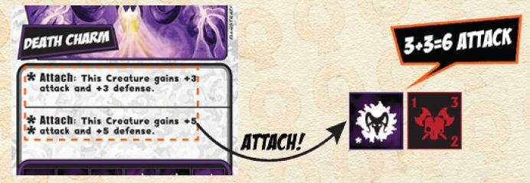

VálaszVarázslatok (Reaction Spells)
Alapesetben csak a saját körödben sütheted el a Kész Területeden előkészített Varázslatokat. Azonban létezik egy-két Varázslat, amit az ellenfeled körében is el tudsz sütni. Ezeken a Képességkártyákon a „Reaction” szó szerepel az adott képesség előtt. Ezeket a Varázslatok bármikor elsütheted az ellenfeleid köre alatt, viszont nem sütheted el őket a saját körödben.
Tanács: A Válaszvarázslatok általában olyankor a leghasznosabbak, amikor valaki éppen meg akar támadni téged.
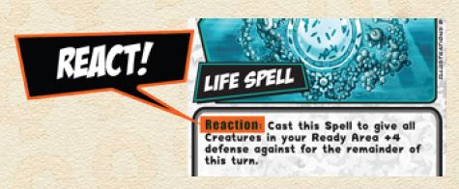

Etikett
A következő szabályokat érdemes betartani a játék folyamán:
Tartsd a kockákat mindig a helyükön: Legyen mindig egyértelmű, hogy melyik kocka van a Kész Területeden, az Aktív és a Használt Készletedben! Amennyire csak lehet, szeparáld el ezeket a zónákat egymástól!
Ne fordítsd át a kockákat: Ne próbáld meg elforgatni a kockákat, se a sajátodat se másét! Ha véletlenül mégis ilyesmi történik, azonnal fordítsd vissza az eredeti oldalára a kockát!
El kezekkel a kockáimtól: Csak a saját készletedben lévő kockákat használd! Az ellenfeled kockáival soha semmi dolgod, így ne is nyúlj hozzájuk!
Ne leskelődj: Azt hogy mennyi kocka van még a szákodban, bármikor megnézheted. Ezután viszont gondoskodj róla, hogy a kockák jól meg legyenek keverve, mielőtt húzol!
Ez túl sok: Ha bármikor véletlenül túl sok kockát húzol ki a zsákodból (ami óhatatlanul előfordul), akkor tedd vissza az összes kihúzott kockát a zsákba és egy alapos keverés után húzz újra!
Csak az asztalon: Ha bármelyik kocka dobás közben leesik az asztalról, akkor azzal dobjatok újra!
Csak lapjával: Ha bármelyik kocka fennakad valamin, és nem teljesen egyértelmű állapotban landol, akkor inkább dobjatok vele újra!

Fogalomtár
A következő kifejezésekkel találkozhatsz a szabályban és a Képességkártyákon:
Képesség (Ability): Valamilyen speciális tudás, amivel egy már leidézett Lényed rendelkezhet.
Csatolás (Attach): Ha egy Varázslat csak egyetlen Lényre hat, akkor a Varázslatot csatolni kell az adott Lényhez. A csatolni kívánt varázslatot a leídézett Lényed mellé kell helyezni. Addig marad játékban, amíg a Lényed.
Támadóérték (Attack): Az a sebzésmennyiség, amit az adott Lény tud okozni támadás esetén.
Megszerzés (Capture): A Vadonból tudsz új kockákat szerezni, azok Quiddity költségének a kifizetésével.
Osztály (Class): Egy kategória, amibe a Lényeket és Varázslatokat be lehet sorolni. Sose lehet két azonos osztályú kártya a Vadonban.
Kukázás (Cull): Az a művelet, mely során egy számodra már szükségtelen kockát visszateszel a Vadonban. Jellemzően Lények kiértékelésekor van ilyenre lehetőséged.
Védelem (Defense): Az a sebzésmennyiség, amit egy Lény fel tud fogni anélkül, hogy elpusztulna.
Elpusztul, meghal (Destroy): Amikor egy Lény a Védelmi értékének megfelelő vagy annál nagyobb sebzést szenved el, akkor elpusztul. Némely varázslat és képesség a védelmi értéktől függetlenül is el tudja pusztítani a Lényeket. Amikor egy Lény elpusztul, akkor a Használt Készletbe kerül.
Hatás (Effect): Amit egy Varázslat csinál, amikor elsütöd.
Azonnali Hatás (Immediate): Olyan hatásokat nevezünk így, amik a kockadobás után azonnal érvényesülnek. Ezek új kocka húzását és dobását, kocka újradobását teszik lehetővé, vagy Quiddity-t adnak, illetve ezek kombinációit.
Játékban (In play): Minden kockád, ami a Kész Terülteden, az Aktív vagy a Használt Készletedben van játékban van. Ezek a kockák lehetnek Varázslatok és Lények képességeinek célpontjai.
Szint (Level): Egy Lény erejének mérőszáma. Minden esetben annyi Quiddity-be kerül egy Lény leidézése, amennyi a szintje.
Válasz(varázslat) (Reaction): Olyan Varázslat, melyet az ellenfeleid köre alatt süthetsz el.
Újradobás (Re-Roll): Olyan kocka esetén beszélhetünk újradobásról, mellyel az adott körünkben már dobtunk egyszer. Csak az Aktív Készletünkben lévő kockákat lehet újradobnunk. Ha az új dobás eredménye rosszabb, mint az eredeti, akkor is el kell azt fogadnunk. (Hacsak nincs még egy lehetőségünk újradobásra)
Kiértékelés (Score): Kiértékelésnek nevezzük azt, amikor a Kész Területen életben maradt Lények után Dicsőségpontot kapunk. A megszerezhető pontok száma mindig a kockához tartozó Képességkártyáról olvasható le. A kiértékelés után a kocka a Használt Készletbe kerül.
Elköltés (Spend): Amikor egy kockát felhasználunk, hogy azzal valamilyen hatást érjünk el, akkor a kockát el kell költenünk. A kocka elköltése nem jelent mást, mint hogy a Kész Területről vagy az Aktív Készletből a Használt Készletbe mozgatjuk azt.

Tervezte: Mike Elliott és Eric Lang
Fejlesztette: Will Price és Bryan Kinsella
Tesztelte: Drew Nolosco, Mark Shabunia, Brian Roll, Ben Cheung, Dan McCarty, Reilley Scott, Mike Turian, Bruce Kaskel, Woody Peterson, Chip Brown, Chris Harris, Calum Ferral, Justin Ziran
Szabálykönyv: William Niebling, Chris Raimo
Illusztráció: J. Lonnee, Chris Raimo
2011 Wizkids
Fordította: Halász-Szabó Dániel (fisha@freemail.hu)

